22
Заједнички акциони план за мониторинг и управљање животном средином ради смањења ризика од непогода за општине Трговиште и Костинброд
Примена паметних политика за управљање, праћење и превенцију животне средине
Соња Поповић и Наташа Јовић

САДРЖАЈ
1. УВОД 3
2. ПРЕГЛЕД СТАЊА У ОПШТИНАМА 4
2.1. Општина Костинброд 4
2.2. Општина Трговиште 9
3. ПРАВНИ ОКВИР ЗА СМАЊЕЊЕ РИЗИКА ОД КАТАСТРОФА У ПРЕКОГРАНИЧНОМ РЕГИОНУ 13
3.1. Правни оквир за смањење ризика од непогода у Републици Србији 13
3.2. Правни оквир за смањење ризика од непогода у Републици Бугарској 15
4. УПРАВЉАЊЕ ЖИВОТНОМ СРЕДИНОМ ЗА СМАЊЕЊЕ РИЗИКА ОД КАТАСТРОФА 17
4.1. Управљање смањењем ризика од непогода 17
4.2. Смањење ризика од непогода и еколошки мониторинг 19
5. НАЈЧЕШЋЕ НЕПОГОДЕ У ПОГРАНИЧНОМ РЕГИОНУ 21
5.1. Поплаве 21
5.2. Изненадне поплаве и ерозија 23
5.3. Климатске промене 24
5.4. Пожари и шумски пожари 25
5.5. Земљотреси 26
6. SWOT АНАЛИЗА 28
7. ПРИОРИТЕТНЕ МЕРЕ ЗАЈЕДНИЧКОГ АКЦИОНОГ ПЛАНА 31
8. АКЦИОНИ ПЛАН ЗА ПЕРИОД 2022. – 2027. 33
8.1. Урбани екосистеми 33
8.2. Биодиверзитет и заштита животне средине 35
8.3. Управљање отпадом у Трговишту 36

УВОД

У последњих тридесет година се повећао број природних непогода у свету, а повећало се и разорно дејство које оне имају на друштво и животну средину. Честе појаве природних катастрофа, посебно поплава, постају један од најалармантнијих проблема које захтевају пажњу. Сведоци смо да су глобалне климатске промене један од главних криваца за повећање учесталости оваквих догађаја.
Регион Југоисточне Европе често је угрожен разним врстама природних хазарда, као што су поплаве, суше, земљотреси, екстремно високе температуре, клизишта и слично, затим техничко-технолошким удесима, опасним материјама и другим непогодама. Суочавање са катастрофама у ранијем периоду било је фокусирано првенствено на реаговање у ванредним ситуацијама, али је недавно признато да се непогоданам треба више бавити са аспекта смањења и управљања условима опасности, изложености и рањивости како бисмо спречили губитке и ублажили утицаје катастрофа.
Главна прилика за смањење ризика је управљање самим ризиком, које се постиже кроз контролу у надзор над условима опасности, изложености и рањивости како би се спречили губици и ублажили утицаји катастрофа. Озбиљност природне опасности је тешко смањити, али могућност да се смањи ризик лежи у смањењу рањивости и изложености. Човечанство је почело да схвата да се са природним катастрофама мора живети, али да је важно знати да се последице катастрофа могу значајно смањити ако су људи добро информисани и упознати са начином на који се катастрофе спречавају.
Смањење ризика од катастрофа и прилагођавање климатским променама су међу кључним активностима за смањење рањивости заједница. Сендајски оквир за смањење ризика од катастрофа 2015-2030 (Sendai Framework for Disaster Risk Reduction 2015-2030.) био је први велики споразум развојне агенде за период након 2015. године који је предвиђао конкретне акције за заштиту од ризика и катастрофа. Сендајски оквир представља кровни документ који је усклађен са другим споразумима Агенде 2030, укључујући Париски споразум о климатским променама, Акциону агенду о финансирању развоја из Адис Абебе, Нову урбану агенду и коначно са Циљевима одрживог развоја Уједињених Нација.
Отпорност се често препознаје као кључни фактор ефикасног урбаног система. Насеља су све изложенија вишеструким ризицима, а од кључног је значаја укључити заједнице у планиране мере заштите. Интегрисани приступ управљању природним ресурсима је процес који промовише координиран развој, како би се максимално повећало економско и социјално благостање без угрожавања одрживости виталних екосистема. Овај приступ би требало да интегрише истраживање о различитим врстама природних ресурса у процесе адаптивног и партиципативног управљања кроз иновације, како би се побољшао начин живота, отпорност екосистема, продуктивност ресурса и еколошке услуге како у заједници, тако и на регионалном и глобалном нивоу.

ПРЕГЛЕД СТАЊА У ОПШТИНАМА

Општина Костинброд

Општина Костинброд се налази Републици Бугарској, у Софијском пољу у непосредној близини престонице. Костинброд је смештен у котлини, површине од око 1200 км², са просечном надморском висином од 550 метара.
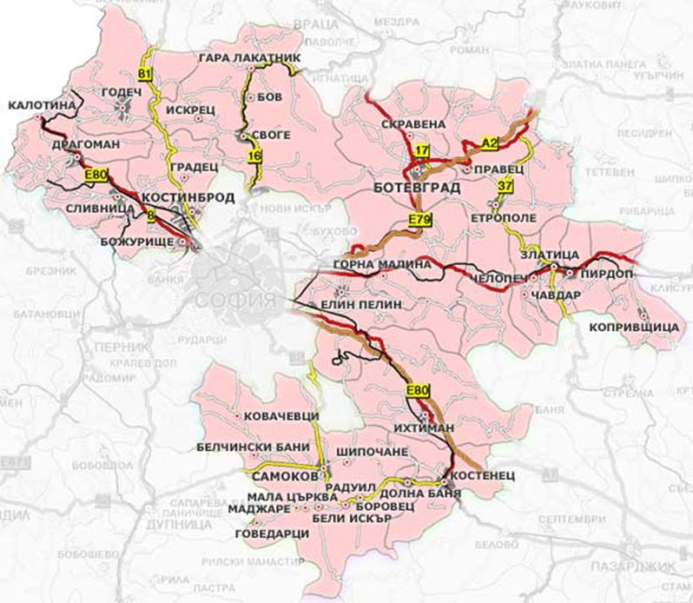
Слика 1. Територијална локација општине Костинброд (Извор: Програм заштите животне средине општине Костинброд 2016-2020.)
Општина Костинброд обухвата у својим границама 14 насеља, од којих су највећа административни центар - Костинброд са Петарчом и селом Драговиштица. Територија општине Костинброд заузима површину од 254 239 ари, где сама насељена места заузимају површину од 24 052 ара, што чини 9,5% укупне површине, пољопривредни фонд 167 987 ари, а шумски фонд заузима 62 000 ари. Рељеф: Активне ендогене и егзогене силе допринеле су формирању савременог рељефа на територији општине Костинброд. Важну улогу у развоју рељефа одиграо је карст, а посебно су изражени крашки процеси у западном делу, који су довели до формирања површинског и подземног карста у атару села Градец. Територија општине обухвата делове Мале планине као и делове Софијске котлине. Највиша тачка је 1155 метара, а просечна надморска висина општине Костинброд је 725 метара. Климатске карактеристике: Територија општине припада умерено-континенталном климатском подручју земље. На климу утичу умерене океанске ваздушне масе које надиру са северозапада и, ређе, умерене континенталне ваздушне масе које надиру са североистока. Стара планина има велики утицај на климу општине Костинброд. Настанку инверзија доприносе управо басенски географски положај Костинброда и околни планински ланци. Укупна сунчева радијација је такође фактор који доприноси клими територије, која се креће од 1750 до 2000 МЈ/м²/годишње. Просечна годишња температура у региону је 9,7 степени целзијуса, а просечна годишња количина падавина је између 590 - 600 мм.
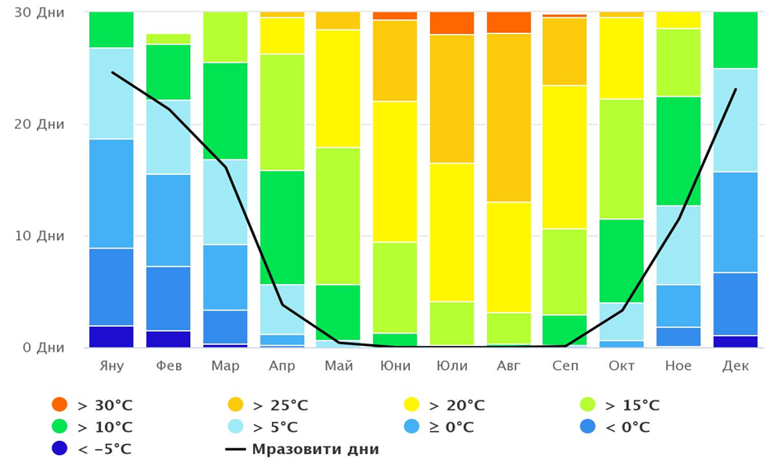
Слика 2. Максималне месечне температуре у општини Костинброд
(Извор:https://www.meteoblue.com/)
Хидролошке карактеристике: Кроз територију општине теку реке Блато, Беличка и Сливенишка, које су притоке реке Искар. Друга река која пролази кроз територију општине је река Крива, која извире са Мале планине и притока је реке Искар. То је притока реке Искар. Реке у општини имају пролећну велику воду у априлу и мају и изражен зимски и летњи минимум. Густина речне мреже у општини Костинброд је 1,5-2 km/km2. Модул отицања је 5-7,5 l/s/km, највећи у пролеће 5-7,5 l/s/km а најмањи у лето и јесен l/s/km.
Оквирна директива о водама (ВФД) уводи нови приступ управљању водама увођењем еколошких стандарда и циљева квалитета који осигуравају структуру и функционисање водених екосистема. У систему водопривреде, територија општине Костинброд спада у територију Дунавске дирекције са центром у Плевену.
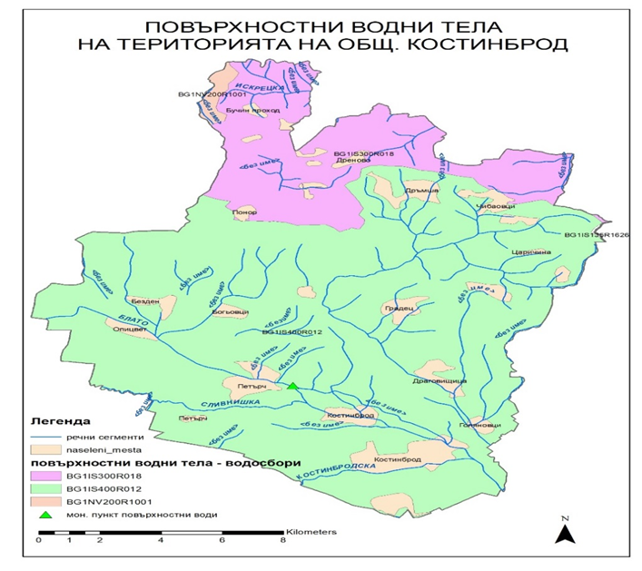
Слика 3. Речна мрежа у општини Костинброд (Извор: Програм заштите животне средине општине Костинброд 2016-2020.)
Бране: На територији општине Костинброд постоји неколико брана: Безден, Бистрица, Маслово и друге. Брана Безден се састоји од земљаног насипа, малог преливног отвора, главног испуста - шахта за унос воде и цевовода, одвода до пумпне станице и пумпне станице. Тело бране је монолитни земљани насип. По насипу зида води пољопривредни пут који повезује село Безден са пољопривредним земљиштем. Акумулација се пуни водом са крашког извора 'Безден', који се налази поред резервоара. Брана Бистрица се водом са неколико крашких извора. Брана Маслово налази се ван просторног плана општине. Изграђена је 1968. године и има површину од 86.934 хектара. Брана се користи као резервоар за наводњавање и спортски риболов. Извор водоснабдевања је оближња река и површински отицај, а пуни се гравитационо.
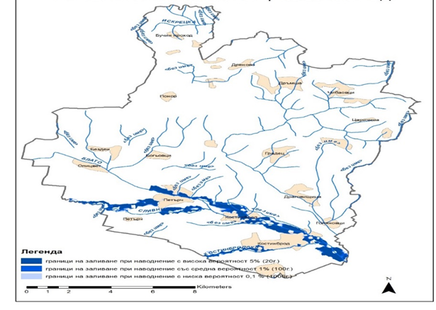
Слика 4. Потенцијално плавно подручје у општини Костинброд (Извор: Програм заштите животне средине општине Костинброд 2016-2020)
Потенцијално поплавне области су делови реке Блато од села Петарч узводно; Сливенишка од села Петарч до града Сливнице и река Блато од ушћа Сливенишке реке до њеног ушћа у реку Искар. Висок ризик је идентификован за општину Костинброд, а области са потенцијалним ризиком од поплава идентификоване су и на терирорији села Петарч.
Општина Костинброд је раније реализовала предлог пројекта по грант шеми БГ 161ПО001/1.4-06/2010 „Подршка мерама превенције од поплава мањег обима у урбаним агломерацијама“, због чињенице да је корито реке Блато на подручју Костинброда је био поплављено. Ситуација у том крају била је веома лоша. Обале реке биле су у великој мери обрасле вегетацијом и нису вршени корективни радови дуж целе трасе у насељу, што је резултирало поплављеним низом имања и домова током обилног топљења снега и падавина.
Пројекат је постигао следеће:
• Унапређено одржавање на траси од 1.711 км. речног канала са стабилним и ојачаним профилом за провођење великих вода;
• Ризик од поплава је минимизиран;
• Обезбеђен мир за преко 750 становника дуж реке Блато у Костинброду;
• Укупан еколошки статус подручја је побољшан.
Као последица интензивних, дуготрајних падавина, обилног топљења снега и отицања воде са пољопривредних површина у урбана подручја у сложеној метеоролошкој ситуацији у зимским условима, у периоду од 07.01.2021. до 11.01.2021. године формирале су се неуобичајено и неконтролисано високе воде у из корита свих река у општини Костинброд, укључујући и реку Сливнивишку, које су узрок „кризе“.
Како би се изашло на крај са кризом, спроведен је План заштите од катастрофа општине Костинброд – део „Заштита од поплава“. Штаб за спровођење општинског плана заштите од катастрофа је у сарадњи са Републичким штабом и Ресорним штабом за спровођење републичког плана заштите од катастрофа и Штабом за спровођење окружног плана заштите од катастрофа утврдио објективну немогућност савладавања поплава и донео одлуку о проглашењу ванредног стања на угроженим деловима територије општине Костинброд, предузимању спасилачких и хитних хитних радова на превазилажењу критичне ситуације, непосредно и непосредно угрожавајући живот, здравље и имовину становништва.
Као резултат и као последица мера које је држава предузела, спроведене су следеће активности:
• Ванредна ситуација, спасилачки и хитни радови на реци „Сливенишка“
• Ванредна ситуација и хитни радови на чишћењу земљишта дуж реке Блато.
• Ванредна ситуација, спасавање и хитни одговор у улици Дере у село Голиановци.
• Радови за спасавање, хитне случајеве и хитно реаговање на реци Блато у селу Петарч.

Општина Трговиште

Општина Трговиште се налази Републици Србији, у Пчињском округу и простире се на површини од 368 км². Протеже се дуж границе са Македонијом, а граничи се са општинама Босилеград, Врање и Бујановац. Сам центар општине налази се на ушћу три реке: Трипушнице, Козједолске и Лешничке, од којих настаје река Пчиња која се улива у Вардар. Налази се на 42°22′Н 22°05′Е.
Рељеф: Конфигурација терена је типично рурално брдско-планинско подручје окружено планинама и висоравни: Бели Воде, Зладовачка планина, Аниште, Големи врх, Лешница, Копљача, Петрова Гора, а у унутрашњости се налази висока површина испресецана долине брзих планинских река Трипушнице, Козједолске реке, Лешничке, Мале реке, као и главне реке Пчиње. Однос најниже и највеће надморске висине је 520 м-1.828 м (разлика 1.308 м).
Климатске карактеристике: Општину карактерише умерено-континентална клима, коју карактеришу свежа и краћа лета, са дужим и оштријим зимама. Средње месечне температуре у јануару и фебруару су негативне, а остали месеци имају позитивне вредности. Заступљени су ветрови из свих праваца. Међу најчешћим и најјачим су североисточни ветрови. Количина падавина у појединим деловима области током године креће се од 600 до 1200 мм. Град је веома честа појава, а најчешће се јавља у периоду од маја до августа.
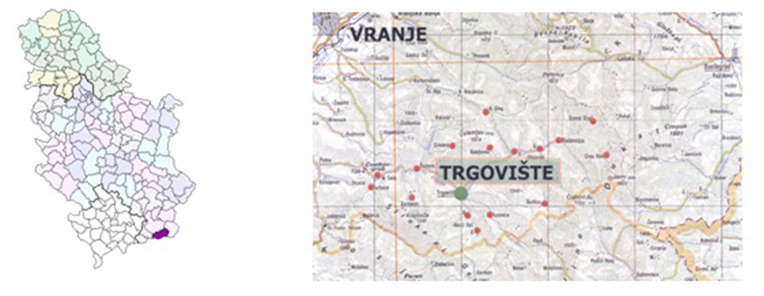
Слика 5. Општина Трговиште (Извор: сајт Општине Трговиште)
Хидролошке карактеристике: Подручје коме припада Трговиште одликује се густом речном мрежом. Главна река је Пчиња, лева притока реке Вардар. Пчиња настаје од неколико потока на западној падини планине Дукат код села Радовнице, одакле тече западније под именом Трипушница. Код насеља Трговиште, Лесничка река се са југа улива у Трипушницу, одакле река тече западније под именом Пчиња.
Пчиња тада тече западно од Широких планина. Код села Шајинце прима десну притоку Коћурицу и наставља ка југу уском долином између планина Рујен и Козјак. Поред Пчиње, најпознатије реке су Трипушница, Лесничка, Козједолска, Мала и Коћурска река. Трипушница извире на обронцима Доганице, код села Црнa Рекa на 1480м. Извориште Лешничке реке је на надморској висини од 1450 м на падини планине Чупине, а Козједолске реке код села Нерава, на надморској висини од 1430 м. Мала река је лева притока Пчиње са извором код села Длабочица на тромеђи Козјака и Ђерманске планине, док се извориште Коћурске реке (десна притока Пчиње) налази на истоименој планини, код с. Нове Брезовице. Подручје коме припада општина карактеришу честе поплаве, које се углавном дешавају у пролеће. Поплаве су најчешће на реци Пчињи и Козједолској реци, а најмање на Трипушници.
Хидрографска мрежа на подручју Трговишта је веома развијена. Сви водотоци на подручју Трговишта спадају у категорију бујичних водотока.
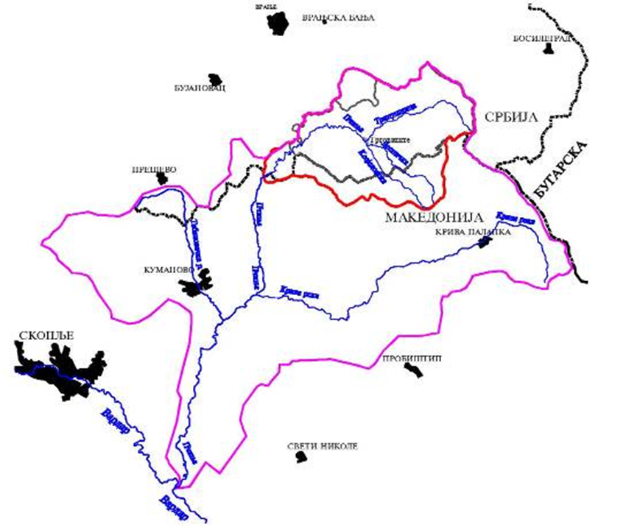
Слика 6: Слив реке Пчиње (Извор: ОПЕРАТИВНИ ПЛАН ОДБРАНЕ ОД ПОПЛАВА НА ВОДАМА ИИ ТИПА НА ТЕРИТОРИЈИ ОПШТИНЕ ТРГОВИШТЕ ЗА 2021. ГОДИНУ)
Горњи делови сливова већине бујичних токова припадају брдским пределима, са релативно великим падовима слива и корита, док се доњи токови налазе у равничарским зонама, долине река у које се уливају бујице. Како је пад слива велики, настају велике воде.
Што се тиче геоморфолошког стања терена, оно се састоји од стена које су захваћене процесима деградације и површинског распадања, чиме се ствара добра основа за развој испирања и формирања јаруга. Овакви процеси довели су до формирања великог броја јаруга и уских поточних долина са сталним површинским токовима који у периоду интензивних падавина или топљења снега прелазе у бујице. Развоју ових ерозионих процеса доприноси и тектонска предиспозиција терена, изражена у изгледу претпостављених и утврђених раседних структура.
У долини реке Пчиње и њених притока формирана је уска алувијална раван, односно долина изграђена од крупног шљунковито-песковитог и обимног материјала. Петрографски, овај материјал је настао механичким радом речног тока реке Пчиње и њених притока, а који минералошки припада околним стенама. Производња овог наноса је веома изражена на местима где опада транспортна снага тока. Све ове појаве указују на ерозију речног тока, као и на ерозију речног слива, што захтева спровођење противерозионих мера и рад на терену.
Водотоци на територији општине Трговиште су претежно са бујичним хидролошким режимом. Поплаве на овим водотоцима су специфичне, јер не само корито већ и слив учествује у формирању и кретању бујичног таласа (са другим пратећим појавама попут бујичне лаве и клизишта). Због наталожених материја ови водотоци наносе највећу штету на територији града (насеља, саобраћајна и друга инфраструктура, пољопривредно земљиште). За одбрану од поплава на овим водотоцима није довољно само уредити корито, већ је потребно радове и мере проширити на слив.
У заштити од поплава на малим водотоцима на територији Трговишта коришћени су различити типови објеката у циљу заштите насељених места, привредних објеката, путева и пољопривредног земљишта. У зависности од садржаја заштићеног подручја, типови објеката пасивне заштите били су: класични одбрамбени објекти (насипи), регулација „урбаног“ типа кроз појединачна насеља или „руралног“ типа, за заштиту пољопривредног земљишта. Објекти за активну заштиту од поплава су слабо заступљени. Поред тога, на појединим регулисаним деоницама водотока смањен је степен заштите због неадекватног одржавања. Карактеристике ових водотока и њихових сливова намећу потребу за сталном одбраном од поплава и регулацијом бујичних водотока. Неуређеност бујица и њихових обала ствара добар део услова за настанак клизишта на иначе нестабилном и еродибилном терену.
Карактеристике бујичних поплава
Поплава на реци Пчињи догодила се 15. маја 2010. када је Трговиште погодила катастрофална бујична поплава. Бујица се појавила неочекивано и уништила неколико мостова и оштетила путеве и неколико кућа и пословних објеката. Метеоролошки подаци са станица у Србији нису указали на разлог за појаву бујица.
Анализом радарског снимка утврђено је да је на слив у Македонији за 26 минута пало 110 мм кише, што је невиђен интензитет у нашем региону. Та бујична поплава показала је да их граница не зауставља. Две особе су погинуле и причињена је велика материјална штета.
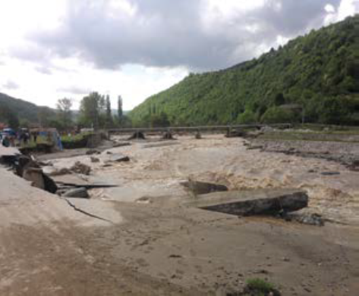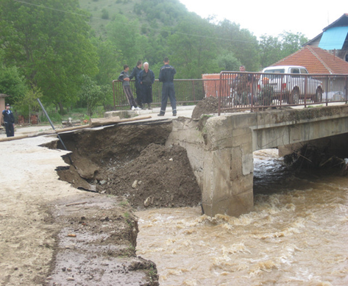
Слика 2: Поплава у Трговишту 2010. (Извор: Блиц)
Како је показала претходно описана епизода са бујичном поплавом из 2010. године, која је, нажалост, однела два живота, поплава на бујичним водотоцима проистиче из специфичне динамике бујичних појава. Карактеристична генеза и брза концентрација великих вода у бујичним сливовима онемогућавају примену класичних хидротехничких принципа и метода заштите од поплава. Изненадни долазак и краткотрајност великих вода обично не остављају довољно времена за проглашење заштите од поплава. Из свих ових разлога, најважнија одбрана од бујичних поплава је примена превентивних мера заштите. Основни циљ превентивних мера заштите од поплава на бујичним водотоцима је, с једне стране, смањење вероватноће великих изливања воде, а са друге стране смањење потенцијалних штета од поплава и континуирана едукација становништва.

3. ПРАВНИ ОКВИР ЗА СМАЊЕЊЕ РИЗИКА ОД КАТАСТРОФА У ПРЕКОГРАНИЧНОМ РЕГИОНУ

Правни оквир за смањење ризика од непогода у Републици Србији

Одбрана од катастрофа и поплава регулисана је важећом законском регулативом у Републици Србији, првенствено Националном стратегијом заштите и спасавања у ванредним ситуацијама („Службени гласник РС”, бр. 86/2011), Законом о смањењу ризика од катастрофа и управљању ванредним ситуацијама („Сл. РС“, број 87/2018), Закон о ванредним ситуацијама („Службени гласник РС“, бр. 111/2009, 92/2011 и 93/2012), Закон о водама („Службени гласник РС“, бр. 30/2010, 93/2012, 101/2016, 95/2018 и 95/2018 - др закон), Закон о метеоролошким и хидролошким делатностима („Службени гласник РС”, бр. 88/10), Закон о здравству. Неге („Службени гласник РС“, бр. 25/2019), Закон о јавном здрављу („Службени гласник РС“, бр. 15/2016), Стратегија водопривреде на територији Републике Србије до 2034. ( „Службени гласник РС“, број 3/2017).
Национална стратегија заштите и спасавања у ванредним ситуацијама обезбеђује испуњавање препорука Европске уније за развој националних система заштите: успостављање институционалних, организационих и кадровских услова за спровођење заштите у ванредним ситуацијама; сигурност добро обученог особља; формирање и оспособљавање постојећих ватрогасно-спасилачких јединица на свим местима за извршавање нових задатака; развијање способности да се у случају катастрофе одговори на најефикаснији начин, укључујући и отклањање последица катастрофа изазваних терористичким нападом; обуку ватрогасно-спасилачких јединица МУП-а, ватрогасних јединица у привредним субјектима и ватрогасних јединица добровољних ватрогасних друштава, јединица цивилне заштите (специјалне јединице и јединице опште намене); оспособљавање грађана за поступање у ванредним ситуацијама и слично.
Законом о смањењу ризика од катастрофа и управљању ванредним ситуацијама уређује се смањење ризика од катастрофа, превенција и јачање отпорности и спремности појединаца и заједница за реаговање на катастрофе, заштита и спасавање људи, материјалних, културних и других добара, права и обавезе грађана, удружења, правна лица, јединице локалне самоуправе, аутономне покрајине и Републике Србије; управљање ванредним ситуацијама, функционисање цивилне заштите, рано упозоравање, обавештавање и узбуњивање, међународна сарадња, инспекцијски надзор и друга питања од значаја за организовање и функционисање смањење ризика и системи управљања ванредним ситуацијама.
Систем смањења ризика од катастрофа и управљања ванредним ситуацијама је од посебног интереса за Републику Србију и део је система националне безбедности. Законом о ванредним ситуацијама уређује се управљање ванредним ситуацијама, као и други елементи неопходни за функционисање система заштите и спасавања. Законом су прецизно дефинисане области примене (елементарне непогоде и други велики удеси, техничко-технолошки удеси, заштита и спасавање од последица терористичких напада и др.), као и носиоци ванредних активности, субјекти одлучивања, као и све друге теме које су релевантне за реаговање у ванредним ситуацијама. Овим законом уређује се и област која се односи на место, улогу и значај организација цивилног друштва у систему заштите и спасавања.
Закон о одбрани од поплава подељен је према категоризацији пловних путева, тако да јавна водоводна предузећа организују одбрану од поплава на водама првог реда приоритета, а то су претежно велики водотоци са изграђеним заштитним системима, док су локалне самоуправе у потпуности задужене за другоразредни приоритети водени путеви који су углавном бујни. Просечна општина у Србији има око 15 водотокова другог реда, од којих су неки регулисани заштитним системима, али већина није. Према Закону о водама, оперативни годишњи план одбране од поплава другоразредних пловних путева израђују градови и општине. Одредбама Закона о метеоролошкој и хидролошкој делатности, између осталог, прецизирано је да
Републички хидрометеоролошки завод (РХМЗ) издаје обавештења, саопштења и упозорења о метеоролошким и хидролошким елементарним непогодама и непогодама, као и прекограничним утицајима ваздуха. загађења у случају удеса које потом доставља надлежним хитним службама и заинтересованим органима и организацијама. РХМЗ је дужан да изради и периодично ревидира карте угрожености и карте опасности од метеоролошких непогода и да учествује у изради карата угрожености од поплава на основу прописане методологије. РХМЗ у оквиру свог делокруга врши процену угрожености Републике Србије и доставља је министарству надлежном за послове заштите и спасавања. Њиме се утврђује искључиво надлежност Републичког хидрометеоролошког завода за израду и издавање ванредних хидролошких и метеоролошких информација и упозорења у периоду пре, за време и након престанка метеоролошких и хидролошких елементарних непогода, катастрофа и нуклеарног дејства.
Законом о здравственој заштити успостављен је здравствени систем и здравствене организације, укључујући и социјалну бригу о здрављу становништва. У складу са овим законом, здравствена установа је дужна да организује и спроводи мере у случају елементарних и других већих непогода и ванредних ситуација. Такође, законом се оснива Завод за јавно здравље за територију Републике Србије, који утврђује посебне мере у елементарним и другим већим несрећама и несрећама и спроводи их у сарадњи са другим институцијама.
Законом о јавном здрављу утврђује се област од јавног интереса из јавно-здравствених функција Завода за јавно здравље, других установа и других учесника у очувању и унапређењу здравља становништва. Посебно поглавље овог закона посвећено је јавном здрављу у елементарним и другим већим непогодама и ванредним ситуацијама. Тако је Завод за јавно здравље дужан да у елементарним и другим већим несрећама и ванредним ситуацијама благовремено реагује предлагањем мера за смањење штетности по здравље становништва, у сарадњи са органима државне управе, аутономне покрајине. и јединице локалне самоуправе.

Правни оквир за смањење ризика од непогода у Републици Бугарској

Европска Директива о процени ризика од поплава и управљању 2007/60/ЕУ поставља оквир за превенцију таквих катастрофа за државе чланице ЕУ. Главни циљ је да створи основу и алате за побољшање и превенцију ризика од поплава, као и да технички и економски оптимизује мере заштите. Директива 2007/60/ЕЦ Европског парламента је транспонована у национално законодавство, посебно у Закон о водама (СГ бр. 61 из 2010).
Наредбом број РД-370/16.04.2013. министра животне средине и вода, у вези са чланом 187. став 2. Закона о водама, одобрена је „Методологија за процену опасности од поплава и ризика од поплава“ у складу са захтевима Директиве 2007/60/ЕУ. Методологија је развијена у складу са Уговором бр. Д-30-62-18.04.2012. између Националног института за метеорологију и хидрологију БАС и Министарства животне средине и вода и намењена је да помогне стручњацима који врше процену ризика од поплава у изради карте опасности.
У складу са одобреном методологијом, извршена је прелиминарна процена ризика, укључујући: -- - Прикупити и систематизовати информације о прошлим поплавама и њиховим штетним последицама;
-Процена поузданости информација, њихова дигитализација, укључујући у ГИС формату, и структурирање података како би се омогућила процена;
-Идентификовати значајне прошле поплаве и проценити значај њихових ефеката;
-Анализрати односе између евидентираних поплава на основу процене извора поплаве, времена настанка, трајања и односа између локалитета на бази слива;
-Процена потенцијалних будућих поплава; У складу са чланом 146д став 1 Закона о водама утврђена су подручја са значајним потенцијалним ризиком од поплава.
Закон о просторном планирању (ЗУП), објављен у СГ од 2.01.2001. године, који је на снази од 31.03.2001. године, а посебно Поглавље четири „Мреже и објекти физичке инфраструктуре” и сет уредби донетих на основу ЗУП, је релевантан за ВСС услуге кроз регулисање инвестиционог процеса и услова за изградњу ВСС система и објеката. Занимљив је члан 87. који захтева водонепропусне резервоаре као једино решење за сакупљање отпадних вода за објекте у насељима без канализационе мреже.
Закон о здравству са одговарајућим подзаконским актима садржи услове за квалитет воде за пиће и потребе домаћинства. Сектор вода у Бугарској је регулисан од стране регулатора који је основан у складу са Законом о регулисању услуга водоснабдевања и канализације 2005. Регулатор је ступио на снагу убрзо након тога, а први период пословног плана почео је 2007.
Сектор вода у Бугарскојје успостављен у складу са Законом о регулисању услуга водоснабдевања и канализације 2005. Државна регулаторна комисија за енергетику и воду ( СЕВРЦ) је технички и економски регулатор ВСС услуга у Бугарској.
Национална стратегија и акциони план за управљање и развој сектора вода усвојени у новембру 2012. године оцртава општу визију сектора вода у целини, укључујући управљање водним ресурсима, хидроенергетику, заштиту од поплава, наводњавање и водоснабдевање и санитацију, чиме се обезбеђује активније улога јавних власти у развоју и управљању сектором. Такође прецизира одговорности различитих институција у припреми и имплементацији стратегија и планова подсектора.
Стратегија за воде има четири главна циља:
- Циљ 1. Гарантовано водоснабдевање становништва и привреде у условима климатских промена које доводе до суше;
- Циљ 2. Заштита и унапређење стања површинских и подземних вода;
- Циљ 3. Унапређење ефикасности интегрисаног управљања водама као економским ресурсом;
- Циљ 4. Смањење ризика и штете од поплава.

4. УПРАВЉАЊЕ ЖИВОТНОМ СРЕДИНОМ ЗА СМАЊЕЊЕ РИЗИКА ОД КАТАСТРОФА

Управљање смањењем ризика од непогода

Непогоде су велики проблем широм света и озбиљна претња одрживом развоју. Њихов утицај је разнолик: као и губитак живота, повреда и болести и уништавање имовине и других добара, катастрофе такође могу изазвати друштвене и економске поремећаје, губитак инфраструктуре и других услуга и штету по животну средину. Катастрофе су резултат комбинације фактора: природе одређене опасности; у којој мери су људи и њихова имовина изложени њима; рањивост тих људи и имовине и њихов капацитет да смање или да се носе са потенцијалном штетом.
Различите врсте опасности могу допринети катастрофама. Оне могу бити природне (нпр. поплаве, земљотреси, клизишта, олује са ветром), технолошке (нпр. индустријске и саобраћајне несреће) или на други начин створене од стране људи (нпр. нереди, терористички инциденти и сукоби). Катастрофе се генерално посматрају као екстремни догађаји по свом обиму или утицају, који захтевају неки облик спољне помоћи. Међутим, опасни догађаји мањег обима и мањег интензитета такође могу имати значајан утицај на локалном нивоу. Ови, мањи по обиму, а врло учестали догађаји који се понављају обично се категоризују као „екстензивни ризици“.
Сиромашне заједнице се такође често суочавају са високим нивоом свакодневног ризика, на пример због недостатка чисте воде и канализације, лоше здравствене заштите, загађења, повреда на раду, саобраћајних несрећа, пожара у домаћинству, насиља и криминала. Катастрофални догађаји понекад могу уназадити године економског и друштвеног развоја, створити политичку нестабилност и проузроковати дуготрајну штету по животну средину.
Постоје различите дефиниције смањења ризика од катастрофа (ДРР), али се широко схвата да значи развој и примену политика, стратегија и пракси за смањење рањивости и ризика од катастрофа у целом друштву.
Термин „управљање ризиком од катастрофе“ (ДРМ) се често користи у истом контексту, који се односи на систематски приступ идентификовању, процени и смањењу ризика. Управљање ризиком од катастрофе (ДРМ) укључује активности које се односе на:
- Превенцију - активности и мере за избегавање постојећих и нових ризика од катастрофе (често јефтиније од помоћи и реаговања у случају катастрофе). На пример, премештање изложених људи и имовине даље од опасног подручја.
- Ублажавање - смањење или ограничавање штетних утицаја опасности и повезаних катастрофа. На пример, изградња одбрамбених средстава од поплава, садња дрвећа за стабилизацију падина и примена строгих прописа о коришћењу земљишта и грађењу зграда.
- Трансфер - процес формалног или неформалног преношења финансијских последица одређених ризика са једне стране на другу, при чему ће домаћинство, заједница, предузеће или државни орган добити ресурсе од друге стране након што се катастрофа догоди, у замену за текуће или компензационе социјалне или финансијске користи које се пружају тој другој страни.
- Припремљеност - знање и капацитети доносиоца одлука, професионалних организација за реаговање и опоравак, заједница и појединаца да ефикасно предвиде, реагују и опораве се од утицаја вероватних, непосредних или тренутних опасних догађаја или услова. На пример, инсталирање система раног упозорења, идентификовање путева за евакуацију и припрема залиха за хитне случајеве и слично.
Спровођење ових активности и мера ретко се одвија изоловано и укључује низ пратећих активности, укључујући:
- Идентификација и мерење ризика од катастрофе
- Образовање и развој знања
- Информисање људи о њиховом ризику (подизање свести)
- Укључивање ДРМ-а у национално планирање и инвестиције
- Јачање институционалних и законодавних аранжмана - Пружање финансијске заштите за људе и предузећа у опасности (финансије и планирање ванредних ситуација)
- Интегрисање смањења ризика од катастрофа у више сектора, укључујући здравство, животну средину, итд.
Активности за смањење ризика могу се описати као структуралне, на пример планирање коришћења земљишта и примена грађевинских прописа, и неструктуралне, на пример подизање свести, креирање политике и законодавство. Владе, цивилно друштво и други актери организују ДРМ, на пример кроз институционалне аранжмане, законодавство и децентрализацију, а механизми за учешће и одговорност се називају управљање ризиком.
У основи, ДРР успева да смањи ризик изградњом снага, атрибута и ресурса доступних унутар заједнице, друштва или организације – заједнички познати као њихов капацитет. Активности ДРМ-а су дизајниране да повећају отпорност људи, заједница, друштва и система да се одупру, апсорбују, прилагоде и да се опораве од и побољшају благостање чак и уколико су суочени са вишеструким опасностима. Активности за смањење и управљање ризицима стога могу пружити начин за изградњу отпорности на друге ризике. Поред развоја, ДРМ би стога требало да буде интегрисан у низ сектора, укључујући климатске промене и сукобе.
Отпорност у смањењу ризика од катастрофа развила се као најважнији концепт у управљању катастрофама. Отпорност је у суштини способност појединаца и заједница да предузму неопходне и потребне кораке, пажљиво се организују, асимилирају, опораве и што је најважније, привикну се на неблаговремене несрећне догађаје и појаве. Савремени аутори сматрају да отпорност има тенденцију да буде један од примарних и важних начина за минимизирање укупних последица опасних догађаја на погођене нације, као и њихове различите заједнице.
Према Хиого оквиру за акцију (УНИСДР, 2005), отпорност на катастрофе је одређена степеном до којег су појединци, заједнице, јавне и приватне организације способне да се организују како би научили из прошлих катастрофа и смањили своје ризике за будуће катастрофе, и то на међународниом, регионалном, националном и локалном нивоу. Последице климатских промена и деградације озонског омотача услед дегенеративних људских активности такође ће и даље чинити свет изложеним катастрофама. Формулисање дугорочних политика и унапређење приступа управљању и одржавању отпорности у управљању ризицима од катастрофа су изузетно важни како би се побољшала и унапредила отпорност на катастрофе.

Смањење ризика од непогода и еколошки мониторинг

Са растућом популацијом и све већом потражњом за храном, водом, енергијом, земљиштем и другим природним ресурсима, свет се суочава са огромним изазовом у постизању визије зеленог, чистог и отпорног развоја. Климатске промене, које су и резултат и покретач даље деградације животне средине, представљају посебан скуп изазова. Убрзани утицаји климатских промена сужавају опције за одрживи развој, скраћују временски оквир за решавање проблема сиромаштва и захтевају транзицију ка чистијим, ефикаснијим и праведнијим обрасцима раста.
Локална средина многих насеља је погођена озбиљним загађењем ваздуха и воде. Ширење градова доводи до раста изграђених подручја на рачун природног покривача земљишта и до ефекта урбаног топлотног острва, у којем су температуре у граду знатно топлије него у околним руралним подручјима. Градови често у великој мери црпе ресурсе, као што су слатка вода, храна и енергија која долази из удаљених извора, укључујући друге земље, што такође доводи до промена у коришћењу земљишта и животне средине на глобалном нивоу. Ипак, градови, ако се добро планирају и управљају, ефикасни су корисници енергије и ресурса, као и извори иновација, радних места и раста (Светска банка 2010.).
Брзи губитак биодиверзитета у комбинацији са смањењем станишта и погоршаном инфраструктуром екосистема, као што су шуме, суштински је изменио екосистеме који стварају низ користи: пружање услуга као што су храна и вода, регулисање хазарда као што су поплаве и контрола болести, културне услуге као што су духовне и рекреативне активности и пратеће услуге као што су кружење хранљивих материја и складиштење угљеника. Заједно, ове службе одржавају услове за живот на Земљи. Док употреба услуга екосистема расте, капацитет екосистема да пруже ове услуге значајно је опао.
Коришћење ресурса мора бити одрживо, а одговорност људи је да осигурају да начин на који се ресурси користе данас не угрози њихову доступност сутра. Становништво, посебно заједнице које живе у областима богатим природним ресурсима, морају бити укључене у управљање и очување природних ресурса. Заједнице морају бити укључене у развој политика и прописа како би се осигурало одрживо коришћење ресурса. Морају имати осећај власништва и одговорности у управљању ресурсима и учествовати у расподели како ризика, тако и бенефита које добијају коришћењем.
Понекад људске активности свесно утичу на животну средину, као што је крчење шума за дрвену грађу. Али, углавном људске активности имају негативан утицај на животну средину као последицу начина на који се спроводе. На пример, производња енергије, индустријски развој и проширење пољопривредног земљишта су све неопходне активности за задовољење потреба растуће глобалне популације, али ове активности емитују гасове стаклене баште и друге загађиваче који изазивају климатске промене, киселе кише и загађење ваздуха, доприносе губитку биодиверзитета и исцрпљивање водних ресурса, што доводи до низа других еколошких проблема.

НАЈЧЕШЋЕ НЕПОГОДЕ У ПОГРАНИЧНОМ РЕГИОНУ

Поплаве

Најчешће природне катастрофе у региону Балкана су поплаве на већим рекама и бујичне поплаве, што је условљено положајем и рељефом Балкана. Поплава је привремени водни покривач земљишта које обично није прекривено водом. Ово укључује поплаве узроковане подизањем нивоа река, планинским потоцима, бујицама, као и поплаве изазване подизањем нивоа мора у обалним подручјима. Природни феномени као што су падавине и топљење снега у горњим токовима слива су најчешћи узроци поплава како на великим рекама, тако и на бујичним водотоцима и потоцима.
Антропогени утицај се највећим делом односи на активности на самом пловном путу, али и у сливу. Крчење шума, изградња објеката и путева, каналисање и друге активности повећавају брзину бујања и количину набујале воде из слива, а скраћују време концентрације воде у главном кориту, односно повећавају коефицијент бујања из слива. Промена речних корита и грађење објеката на обалама или чак у кориту водотока смањује време протока кроз корито, у исто време и смањујћи профил тока и повећавајући висину воде у кориту.
Негативан антропогени утицај се уочава и изградњом или сужавањем корита (устава, брана, мостова), узрокујући формирање поплавног језера узводно од преграде. Осим овога, немар према животној средини утиче на појаву поплава одлагањем различитих врста отпада у водотоку.
.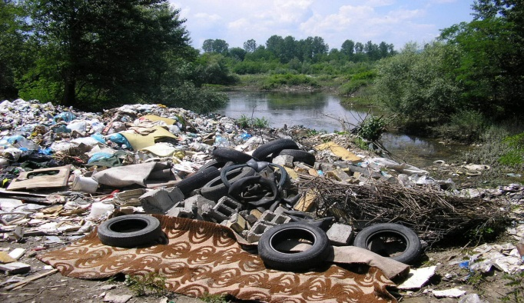
СЛИКА 3: Антропогени утицај (Извор: Блиц)
Због глобалних климатских промена, поплаве су све више узроковане обилним регионалним падавинама. С друге стране, бујице су узроковане кишама високог интензитета које падају из облака познатих као кумулонимбус. Градом, који може настати из ових облака је захваћен сразмерно уски потез од 100 до 300 метара, док киша из ових облака покрива површину од 10 км² до 30 км². Оно што забрињава је појава кумулонимбус система, који покривају површину већу од 600 км², са изузетно обилним падавинама за кратко време (1 – 5 сати), карактеристичним за тропску климу. Такве кише реке претварају у разорне бујице, које, осим што уништавају све што им се нађе на путу, доносе и људске жртве.
С обзиром на распрострањеност планинских подручја на Балкану и развијену хидрографску мрежу, бујичне поплаве се дешавају веома често, скоро сваке године. Развој великих вода одвија се у горњем делу слива, док се плављење дешава у речним долинама, у доњем току. С тим у вези, треба напоменути да доњи токови најбујнијих водених токова Балкана, са развијеним речним долинама, имају велики друштвени и економски значај. Ове долине садрже велики број градских и сеоских насеља, као и значајну саобраћајну инфраструктуру. Већина речних долина има пољопривредну намену, док се индустријске зоне често налазе уз насеља.
То значи да поплаве угрожавају веома вредна добра – насеља, путеве, пољопривреду и индустрију. Када је реч о наглим поплавама, исправније је говорити о „бујичним процесима“, а не о поплавама, јер је то заиста скуп појава које се дешавају у бујичном пловном путу и ​​приобаљу, када наиђе талас великих вода. Осим изливања великих вода из корита, јављају се и појаве: бујичне лаве, таласи и одрони.
Бујични таласи су повезани са још једном појавом, која има велики утицај на размере феномена, који се само условно може назвати поплавом. Наиме, због наглог пораста великих вода, бујични таласи имају веома изражено стрмо чело такозване „велике воде“.
Према статистикама, периоди поплава током године на Балкану варирају углавном у зависности од величине и карактера слива. На великим равницама до плављења најчешће долази у периоду раног пролећа и пролећа, у зависности од температурних карактеристика у горњим токовима река, односно од отапања снежног покривача у вишим сливним зонама. На мањим водотоцима до плављења долази у периодима продужених и интензивних киша, углавном у пролеће и јесен, што опет зависи од временских услова у сливовима. Насупрот томе, мали и бујични водотоци се најчешће јављају током лета, јер су тада обилне падавине најчешће, иако водотоци овог типа нису ретки у касним зимским и раним пролећним поплавама услед наглог топљења снежног покривача. Посебна врста поплава су поплаве изазване ледом – ледене баријере.
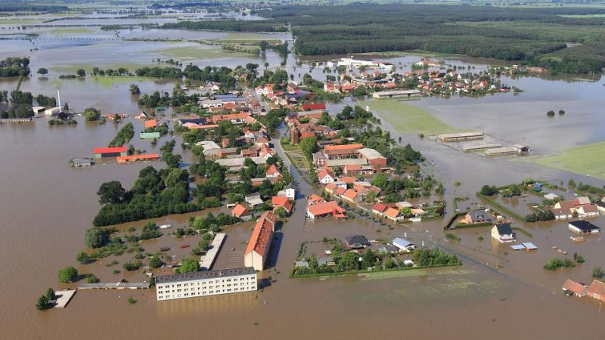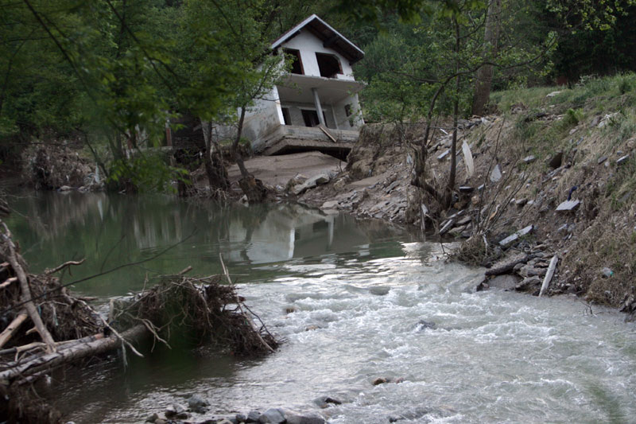
Слика 4. : Поплаве у равничарским и планинским пределима, разлике (Извор: Блиц)

Изненадне поплаве и ерозија

Изненадне поплаве и ерозија земљишта су природне појаве које се јављају заједно. Изражено дејство климатских фактора, као што су пљускови и невреме, изазивају бујичне поплаве које се манифестују девастацијом, великом стопом формирања и кратким трајањем. С друге стране, постоји неприметан ефекат климатских фактора који се манифестује као процес ерозије земљишта.
Процесе ерозије је тешко открити, спор је и константан и обично се налази јавља тамо где су велике површине земљишта без вегетације. Тада проблем ерозије постаје тешко решив или нерешив проблем. Под појмом ерозија у елементарном смислу треба подразумевати промене на површинском слоју рељефа земљишта, које настају као последица дејства кише, снега, температурних разлика, ветра и текуће воде, или услед деловања антропогених фактора.
Интензитет ерозије зависи од четири главна фактора. Три фактора представљају природне карактеристике подручја: геолошка површина, рељеф и клима, док је начин коришћења земљишта фактор који је у великој мери под контролом људи, због чега је подложан динамичним и брзим променама.
Мапа ерозије је важан документ јер јасно идентификује површине које су, са аспекта ризика од ерозије, ерозионе и потенцијално ерозионе површине, за које се дефинишу ограничења и услови коришћења, прописују превентивне мере и дају приоритет неопходним противерозионим радовима, из чега произилази важност поседовања ажурне карте.

Климатске промене

Антропогене емисије гасова са ефектом стаклене баште (ГХГ) су се повећале од прединдустријске ере, углавном вођене економским растом и растом становништва, и сада су веће него икад. Ово је довело до атмосферских концентрација угљен-диоксида, метана и оксида азота које су без преседана у најмање последњих 800.000 година. Њихови ефекти, заједно са ефектима других антропогених покретача, откривени су у целом климатском систему и врло је вероватно да су били доминантни узрок уоченог загревања од средине 20. века.
Укупне антропогене емисије ГХГ су наставиле да расту током 1970. до 2010. године са већим апсолутним порастом између 2000. и 2010. године, упркос растућем броју политика ублажавања климатских промена.
Антропогене емисије у 2010. години достигле су 49 ± 4,5 GtCO₂-екв/годишње. Емисије угљен-диоксида из сагоревања фосилних горива и индустријских процеса допринеле су око 78% укупног повећања емисија ГХГ од 1970. до 2010. године, са сличним процентом доприноса повећању током периода од 2000. до 2010. године.
На глобалном нивоу, економски раст и раст становништва и даље су најважнији покретачи повећања емисије из сагоревања фосилних горива. Допринос порасту становништва између 2000. и 2010. остао је приближно идентичан као у претходне три деценије, док је допринос економском расту нагло порастао. Повећана употреба угља преокренула је дугогодишњи тренд постепене декарбонизације снабдевања енергијом на глобалном нивоу.
Докази о уоченим утицајима климатских промена су најјачи и најсвеобухватнији за природне системе. У многим регионима, промена падавина или топљење снега и леда мењају хидролошке системе, утичући на водне ресурсе у смислу количине и квалитета. Многе копнене, слатководне и морске врсте су промениле своје географске опсеге, сезонске активности, миграционе обрасце, бројност и интеракцију врста као одговор на текуће климатске промене.
Промене многих екстремних временских и климатских догађаја примећене су од око 1950. године. Неке од ових промена су повезане са људским утицајима, укључујући смањење екстремних ниских температура, повећање екстрема топлих температура, повећање екстремно високог нивоа мора и повећање броја обилних падавина.
Континуирана емисија гасова са ефектом стаклене баште ће изазвати даље загревање и дуготрајне промене у свим компонентама климатског система, повећавајући вероватноћу озбиљних, продорних и неповратних утицаја на људе и екосистеме. Ограничавање климатских промена захтева значајно и трајно смањење емисија гасова стаклене баште што, заједно са прилагођавањем, може ограничити ризике од климатских промена.
И Бугарска и Србија се налазе у једном од региона који је посебно осетљив на климатске промене, углавном због повећања температуре и екстремних падавина, као и због повећане учесталости екстремних догађаја повезаних са климатским променама, као што су суше и поплаве. Ризици изазвани догађајима повезаним са климатским променама могу довести до губитка људских живота или проузроковати значајну штету, утичући на економски раст и просперитет, како на националном, тако и на прекограничном нивоу.
У научној заједници постоји консензус да ће климатске промене вероватно повећати учесталост и величину екстремних временских догађаја. Током протеклих деценија, ова учесталост се значајно повећала. Најчешћи хидрометеоролошки и природни хазарди су екстремне падавине и температуре, олује, поплаве, шумски пожари, клизишта и суше.

Пожари и шумски пожари

Пожари спадају у техничко-технолошку групу елементарних непогода у којима најчешће учествује човек. То је процес неконтролисаног сагоревања опасног по живот и здравље људи, материјалних добара и животне средине. Пожар је ненаведени процес горења који се одвија у одређеном простору и времену, а за који морају бити испуњени следећи услови:
• Постојање запаљивих материја;
• Непрекидан контакт кисеоника у зони пожара и
• Енергија потребна за стварање пожара и ослобађање топлотне енергије.
Сви ови услови могу се наћи под називом „троугао ватре“. Неопходно је направити разлику у разумевању горења и ватре. Сагоревање је контролисан процес који се одвија на одређеном месту, у одређеном периоду и под одређеним топлотним режимом, док је ватра неконтролисана појава која се одвија мимо интереса друштва, а као резултат тога постоји велики проценат смртних случајева и наноси велику материјалну штету.
Балканско полуострво се сваке године суочава са опасношћу од пожара у дивљини због временских услова: суша, врућина и ветар учествују у сушењу дрвета или другог горива, што олакшава паљење. Када ватра гори, суша, врућина и ветар повећавају њен интензитет. Топографија такође утиче на шумски пожар, који се брзо шири узбрдо и полако низбрдо. Осушени листови траве и лаке гране сматрају се блиским горивом; они се лако запале и ватра се брзо шири у њима, често стварајући довољно топлоте да запали тежа горива као што су пањеви, тешке гране и органска материја шумског тла. Таква горива, која се обично споро запаљују, тешко се гасе. Зелена - растућа вегетација не сматра се запаљивом, али интензивна ватра може осушити лишће и иглице довољно брзо да омогући промптно паљење. Зелена горива понекад носе посебну опасност: зимзелене биљке, као што су бор, кедар, јела и смрче, садрже запаљива уља која избијају у пламен када се довољно загреју на врелом струјању шумског пожара.
Шумске пожаре распирују ветрови и често прате ваздушне струје преко брда и кроз долине. Пожари у Европи и на Балкану често се јављају у периоду од 12.00 часова. и 14:00 часова.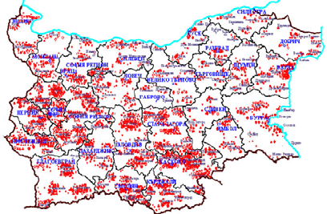
Слика 10. Шумски пожари у Бугарској у периоду 1994-2006 (Извор: WRF Fire- моделирање шумских пожара у тестном подручју Харманли, Бугарска ,Нина Добринкова, Георги Јорданов)
Шумски пожари ослобађају велике количине угљен-диоксида, црних и смеђих честица угљеника и прекурсора озона као што су испарљива органска једињења и оксиди азота у атмосферу. Ове емисије утичу на радијацију, облаке и климу на регионалним, па чак и глобалним размерама. Док директне емисије штетних загађивача могу утицати на оне који прве реагују и локално становништво, дим од шумског пожара се такође може преносити на велике удаљености и утицати на квалитет ваздуха на локалним, регионалним и глобалним нивоима. Током прошлог века, шумски пожари су чинили 20-25% глобалних емисија угљеника. Глобалне емисије угљеника од шумских пожара до августа 2020. биле су једнаке просечним годишњим емисијама Европске уније.

Земљотреси

Међу природним катастрофама, земљотреси су једна од најсмртоноснијих врста због своје непредвидиве природе и разорног утицаја који могу имати за неколико секунди. Планета Земља је веома активна у погледу промена температуре, притиска, магме, као и кретања стеновитих делова Земљине коре. Нарочито се активност подизања или спуштања појединачних блокова и хоризонталних кретања са повлачењем или подвлачењем појединих блокова, може регистровати кроз дневне вибрације, земљотресе које осећају на самој површини наше планете. Магматска, тектонска и метаморфна кретања Планете су спора и дуготрајна, док су кретања у виду земљотреса и подрхтавања Земљине коре и њене површине краткотрајна и нагла.
Земљотреси су подземни удари и вибрације Земљине површине, узроковане углавном тектонским процесима. Земљотреси су изненадни експлозивни ослобађајући огромне притиске који се акумулирају у земљиној кори.
Земљотреси на Балкану настају из више разлога, пре свега због интеракције тектонских плоча која се дешава испод Јадранског мора где се налази конвергентна граница, односно једна плоча је подвучена испод друге. Поплаве могу бити секундарни ефекти земљотреса, ако су бране оштећене. Земљотреси могу проузроковати одроне на бранама река, које се урушавају и изазивају поплаве. Могу се јавити било где, у било које време и утицати различито у зависности од њихове величине, годишњег доба, изграђеног окружења, доба дана, изазивајући широк спектар потенцијалних последица на становништво. Када су земњотреси у питању, Балкан се сматра једним од најтурбулентнијих подручја у Европи.

SWOT АНАЛИЗА

Постаје јасно да је деградација животне средине један од основних узрока ризика од катастрофе. Бројни докази указују на то да би боље информације о животној средини и/или управљање животном средином могле ефикасно да унапреде смањење ризика од катастрофа, одговор након катастрофе, напоре за опоравак животне средине и људки опоравак. Ово је довело до повећаног разумевања доприноса који природни системи дају у смањењу утицаја катастрофа, еколошких последица и опоравку након катастрофа. Али, недавне иницијативе су се фокусирале скоро искључиво на друштвене и развојне аспекте ризика, наглашавајући људску рањивост на опасности и заборављајући виталну компоненту коју има животна средина у изазивању или смањењу те рањивости.
Водни ресурс је важан елемент географског окружења који утиче на друге елементе, као и на животе и економске активности људи. Значајан је за формирање топографије, за водоснабдевање насеља, за вештачко наводњавање, за производњу електричне енергије. Водни ресурси су важан услов за економски развој сваког региона. Обе територије општине Трговиште и општине Костинброд спадају у подручје са значајним потенцијалним ризиком од поплава. Превентивне мере заштите од поплава интегрално су имплементиране у усвојеним документима које се баве заштитом од поплава.
Заједничка карактеристика готово свих бујичних водотокова на подручју Трговишта и Костинброда је да су у лошем еколошком стању. Лоше стање је узроковано интеракцијом природних и антропогених фактора. Природни фактори се углавном манифестују растом вегетације у кориту и на обалама водотока, које негативно утичу на пролазак великих водених таласа. Поломљено дрвеће и грање, које наносе таласи великих вода, остају на постојећем растињу у кориту. Стварају се баријере, које у великој мери смањују капацитет речног корита.
Утицај антропогених фактора се манифестује на два начина. Први се односи на одсуство било каквих мера и активности на отклањању негативних ефеката природних процеса. Не врши се чишћење, уклањање или проређивање растиња у кориту и на обалама. Други се односи на немар грађана који често бацају ствари које им више нису потребне у корита река што не само да ствара дивље депоније на водотоцима, већ и смањује њихов капацитет, што директно утиче на појаву поплава при стварању великих вода.
На свим категорисаним и некатегорисаним путевима и јавним површинама потребно је редовно одржавати у исправном стању постојеће објекте, мостове, пропусте, насипе, канале, ровове и сл. и вршити затрављивање и пошумљавање површина у близини река. Како би се спречиле поплаве, кључно је предузети мере преко месне заједнице да се током пролећних пољопривредних радова организују домаћинства да очисте део корита реке од пањева, грања, шибља и другог отпадног материјала, чија је имовина лоциран уз реку. Такође, превентивно треба око угрожених подручја изградити локалне баријере које би редовним одржавањем могле спречити велике поплаве. Ова акција би била посебно ефикасна када би се суседна домаћинства ујединила, па би у том случају превентивне мере заштите обухватиле веће површине.
Обе општине имају проблем са изградњом стамбених и пословних објеката у непосредној близини корита, као и пресецањем водотокова и путева. Изграђени мостови немају довољан капацитет, чиме се смањује могућност природног протока великих вода. Последњих неколико деценија постоји тренд изградње кућа и зграда у близини река, посебно у приградским насељима. То указује на недовољну едукацију становништва о бујицама, а говори и о лошем урбанистичком планирању, односно недостатку истог.
Поремећеност путне инфраструктуре, уз недостатак кишне канализације и одвода, посебно у стрмијим деловима насеља, изазива отицање бујичних вода на коловозну површину, ерозију земљишта и накупљање значајних количина наноса у низводном делу. Велики број насеља налази се у сливу бујичних водотокова, али се на срећу углавном налазе ван потенцијалних плавних подручја. То је посебно изражено у сеоским насељима, где је присутна и изградња пропуста на укрштањима водотока и путева са недовољним капацитетом за високе воде. Све ово узрокује честе застоје, изливање и прекид саобраћаја.
У општини Трговиште евидентан је проблем ерозије. Одредба о проглашењу ерозионих подручја одавно је на снази и све обавезе које из ње произилазе мора да спроводи локална самоуправа. Проблем локалних самоуправа је веома скуп посао на санацији ерозије уништеног земљишта због сложености, отежане приступачности терена на коме се изводе радови и неопходне високе стручности у пројектовању и извођењу радова. Дањи напредак ерозионих процеса у ерозионим подручјима ублажује се применом антиерозионих мера. Ове мере треба прописати власницима и корисницима земљишта на ерозионом подручју и састоје се од забрана и обавеза.
Прописане забране у циљу спречавања ерозије су: адекватан избор култура ради пољопривредне делатности на стрмим подручјима, спровођење сече шума на терену под нагибом, испаша на деградираним травњацима и слично. Треба дефинисати мере за претварање деградираних њива у ливаде, мелиорацију деградираних пашњака, пошумљавање, претварање једногодишњих у вишегодишње културе на деградираним површинама и слично. Ове мере се прописују за сваку појединачну парцелу која се налази на подручју ерозије, узимајући у обзир да мере не доведу до смањења прихода корисника са тог подручја.
Пример за то су подручја у којима су спроведене административне мере против ерозије, а која позната по производњи орашастих плодова, боровница, купина, малина, зачинског биља и других исплативих производа. Становништво је само проналазило нова успешна решења, која су убрзо прихваћена као стандард. На овај начин подигнути су засади шума и воћа у деловима Србије који су тешко оштећени ерозијом, на парцелама на којима би спровођењем административних мера интензитет ерозије могао драстично да се смањи.
Иако је управљање отпадом у Костинброду у потпуности у складу са принципима ЕУ, у Трговишту је највећи еколошки ризик је несанитарна депонија. Налази се у југоисточном делу Трговишта у месту званом „Црна Долина“ у насељу Доња Трница поред регионалног једног пута Трговиште-Врање. Депонија је отвореног типа, тако да отпад одлаже Комунално предузеће „Комуналац“, али и грађани. Несанитарна депонија је у функцији од 1992. године и на локацији се не спроводе мере заштите. Без чак и минималних мера заштите, представља огроман ризик за животну средину и здравље људи. Овај еколошки ризик је посебно у Акционом плану, јер постоји само у Трговишту.

Снага | Слабост
- Обе општине имају оперативне планове за одбрану од поплава  - Успостављена добра сарадња у спровођењу развојних пројеката на регионалном нивоу  - Јединице цивилне заштите у Костинброду функционалне | - Лоше одржавање водотокова  - Илегалне депоније на воденим тошевима  - Рањиве групе нису идентификоване  - Заједнице су потпуно неприпремљене за ванредне ситуације  - Не постоје разрађене мере за укључење принципа смањења ризика од непогода у развојне планове  - Праћење еколошких параметара није утврђено у Трговишту  - Јединице цивилне заштите у Трговишту нису основане
- Усвојене превентивне мере заштите од поплава  - Набављају се објекти за активну заштиту од поплава  - Боља комуникација са заинтересованим странама на свим нивоима  - Размена добрих пракси у прекограничном подручју | - Обе територије општине Трговиште и Костинброд спадају у области са значајним потенцијалним ризиком од поплава.  - Недовољно финансија  - Локалне заједнице нису заинтересоване за партиципацију
Прилике | Претње

Табела 3. SWОТ анализа

ПРИОРИТЕТНЕ МЕРЕ ЗАЈЕДНИЧКОГ АКЦИОНОГ ПЛАНА

Сврха израде акционог плана је да се на систематичан начин приступи активностима за подизање отпорности заједница, као и да се мобилишу доносиоци одлука и све заинтересоване стране у заједничко и синергетско деловање у циљу постизања што је могуће бољих резултата у области смањења ризика од катастрофа.
Акциони план треба другорочно да допринесе унапређењу капацитета становништва за превенцију, заштиту животне средине и опоравак од елементарних непогода и катастрофа.
Сврха спровођења активности утврђених овим акционим планом је да се изгради отпорност заједница кроз промоцију и подизање јавне свести о значају смањења ризика као интегралне компоненте одрживог развоја, чиме ће се постићи смањење људских, социјалних и економских губитака и губитака у животној средини који настају као последица непогода.
Приоритетна област 1. – Успоставити локални оквир за отпорност и заштиту животне средине
Специфични циљ 1: Интергисање отпорности на ризике у политику и планирање одрживог развоја заједнице
Специфични циљ 2: Политика смањења ризика од непогода укључена у стратешка, развојна и планска документа.
Приоритетна област 2.– Разумевање ризика и превентивно деловање
Специфични циљ 1: Идентификовано угрожено становништво и станишта према подручјима и циљним групама;
- Израда прелиминарне процене степена угрожености одређених подручја и процена броја угроженог становништва;
- Израда мапе угрожености подручја и базе података угрожености становништва према осетљивим групама;
Специфични циљ 2: Изградња капацитета и отпорности институција и целокупне заједнице за адаптацију на ризике у животној средини.
- Припрема и спровођење истраживања о нивоу знања и спремности становништва да учествују у активностима на смањењу ризика од катастрофа и заштити животне средине
Приоритетна област 3. – Побољшање спремности становништва за одговор у току катастрофе и опоравак након ванредних ситуација подизањем нивоа знања
Специфични циљ 1: Побољшано информисање и рано упозоравање о ризицима
Успостављање и тестирање механизама за размену информација и комуникацију између заинтересованих страна на териотирији локалне самоуправе о ризицима и поступање у току и након ванредних ситуација;
-Укључивање информација и упустава о активностима, поступцима и процедурама за реаговање током и након ванредних ситација у програме обуке и кампање подизања јавне свети.
Специфични циљ 2: Повећана спремност становништва на одговор у ванредним ситуацијама и брз опоравак након њих
Укључивање у активности на спорвођењу програма обуке
Приротетна област 4. – Унапређивање капацитета за заштиту животне средине и коришћење знања и иновација у циљу изградње културе безбедности и смањења ризика од катастрофа
Специфични циљ 1: Ојачана сарадња општина Костинброд и Трговиште са организацијама цивилног друштва у земљи и региону и подигнут капацитет партнера у области смањења ризика од катастрофа.
- Размена искустава и примера добре праксе са другим градовима и пројектима;
Специфични циљ 2: Успостављено праћење параметара животне средине у циљу подизања отпорности заједница
- Успостљављање праћења индикатора животне средине и извештавање о спроведеним активностима у области смањења ризика од катастрофа;
- Евалуација животне средине и поновно успостављање екосистема.

АКЦИОНИ ПЛАН ЗА ПЕРИОД 2022. – 2027.

  - Урбани екосистеми
Стратешки циљ | Оперативни циљ | Активност | Очекивани резултати | Индикатори | Рок
Интергисање отпорности на ризике у политику и планирање одрживог развоја заједнице | Унапредити правни оквир и оквир јавне политике како би се смањила опасност од катастрофа | Ревидирати и укључити принципе за смањење ризика од катастрофа у документима који се односе на еколошко, просторно и урбанистичко планирање | Принципи смањења ризика од катастрофа и заштите животне средине укључени у локалне политике | Број ревидираних докумената :1 | 2025
 | Израда препорука коришћења нових норми за смањење ризика од катастрофа у планирању, пројектовању, грађевинским технологијама и грађевинским материјалима | Подстицати иновативни урбани дизајн, отпоран на климатске промене кроз годишња такмичења и награде  Промовисати зелене, паметне и иновативне градове, планирање и дизајн | Бољи надзор изградње и одржавања, праћење и контрола, што доводи до отпорнијег и здравијег окружења | Број такмичења и конкурса :2 | 2024
Побољшати управљање знањем у области смањења ризика од непогода, истраживање, образовање и комуникацију са заинтересованим странама ради прилагођавања на непогоде | Омогућити отворен приступ информацијама за ширу јавност | Боље информисана јавност и виша свест о смањену ризика од непогода, адекватније учешће јавности | Успостављена платформа за смањење ризика од непогода отвореног приступа за све | Број корисника онлине платформе | 2023
 | Креирати заједничку дугорочну визију и циљеве у развоју урбаног окружења отпорног на непогоде | Спровести јавне кампање за унапређење информисаности о адаптирању на непогоде | Информисано доношење одлука, створена визија заједнице | Број новоуспоставље-них приоритета: 2 | 2024
 | Партнерство – успостављати партнерства и пренос знања | Промовисати партнерство, умрежавање и сарадњу између различитих старосних, полних, етничких, професионалних и друштвених група, укључујући оне у неповољном положају | Идентификовани проблеми, потребе и заинтересоване стране, побољшана сарадња  Организујте друштвену мрежу за подршку угроженим групама | Објављени резултати  Мрежа креирана | 2025
Подићи практично знање заједница о живљењу са непогодама | Израдити водич за понашање у случају непогода | Израда водича за понашање у случају непогода са упутствима за сваку непогоду и за предлогом шта понети у случају евакуације | Извршена процена могућих сценарија и креирана упутства | Број упутстава : 1 | 2023
 | Спровести обуке за понашање у случају ванредног стања | Припремити и спровести јавне управе и волонтера за смањење ризика од катастрофа  Припремити и спровести обуке локалних заједница које су у највећем ризику од непогода | Повећана спремност заинтересован -их страна | Број одржаних обука : 5 | 2024

  - Биодиверзитет и заштита животне средине

Стратешки циљ | Оперативни циљ | Активност | Очекивани резултати | Индикатори | Рок
Унапредити управљање екосистемом | Усклађивање локалног законодавства са стратешким оквиром у области заштите животне средине и адаптације на климатске промене. | Ревидирати локалне одлуке у сектору животне средине и сродним секторима како би одражавали потребе за смањењем ризика од катастрофа у погледу управљања заснованог на екосистемима, очувања, рестаурације и отпорности | Одредбе за спровођење адаптације засноване на екосистемима у складу са мерама за смањење ризика од катастрофа | Број ревидираних докумената : 1 | 2026
 | Повезати доношење одлука, ресурса и финансирања са ефикасном проценом побољшаног стања екосистема | Мапирање и процена екосистема, праћење процена утицаја на животну средину и други доступни подаци узимају се у обзир у свим ревидираним стратегијама за смањење ризика од катастрофа | Сви инструменти финансирања за период након 2027. године укључују јасно мерљиве, еколошки исправне циљеве и индикаторе за очување/рестаурац-ију екосистема, праћење и управљање, као и захтев током провере подобности да пројекти који испуњавају услове треба да допринесу смањењу ризика од катастрофа заснованом на екосистему | Нове одредбе за планове управљања заштићеним подручјима, зелену инфраструктуру и слично | 2027
Побољшати управљање знањем, образовање и комуникацију са заинтересованим странама за унапређење заштите животне средине | Побољшати комуникацију и разумевање процеса екосистема и климатских промена као притиска | Комуникација и алати за информисано одређивање приоритета истраживања и практичне акције | Иновативни приступ у управљању животном средином засноване на екосистемима у складу са мерама за смањење ризика од катастрофа | Број иновативних алата:1 | 2024
 | Обновити , побољшати и користити заштиту локалног биодиверзитета базираног на традиционалним методама | Циљано прикупљање народних обичаја и традиционалних знања.  Промовисати екосистемско размишљање међу волонтерима  Најмање један позив за подношење предлога пројеката који циљају на обуку волонтера о активностима на нивоу екосистема. Одабрани пројекти за покривање подручја у којима живи најмање 80% угроженог становништва | Отворена библиотека еколошки одрживих традиционалних пракси за смањење ризика од катастрофа, обука волонтера | База традиционалног знања  Обучени волонтери | 2023
 | Вршити едукацију за праћење екосистема за смањење ризика од катастрофа | Имплементирати нове програме обуке на свим нивоима образовања иу неформалном/неформалном образовању | Сви аспекти знања о екосистему, свести, управљања, праћења и коришћења услуга екосистема усвојени | Број одржаних обука | 2025
Створити простор за биодиверзитет и екосистеме за смањење ризика од катастрофа | Повратити простор од сиве инфраструктуре да би се смањили фрагментацију и створили природне путеве за катастрофе | Локални зелени развој и правичан приступ благодетима екосистема | Спровођење активности на путу и праћење укупног постигнућа | Количина повраћене површине | 2027

Управљање отпадом у Трговишту

Стратешки циљ | Оперативни циљ | Активност | Очекивани резултати | Индикатори | Рок
Унапређење комуналне хигијене и инфраструктуре за одговорно управљање отпадом | Санација, затварање и санација не – санитарне депоније | Припрема главног пројекта санације, затварања и рекултивације несанитарне депоније  Истраживање могућности добијања средстава од Министарства заштите животне средине за документацију или радове  Спровођење радова на реализацији пројекта | Припрема све потребне документације и одобрење за радове | Припремљен главни пројекат  Депонија затворена и надгледана | 2022 - 2025
 | Унапређење покривања услугом сакупљања комуналног отпада и увођење одвојеног сакупљања отпада | Унапређење јавне хигијене Увођење услуге сакупљања отпада у селима, посебно онима у близини река како би се спречиле поплаве  Отварање сакупљачких станица - дворишта за одвојено сакупљање отпада | Спречавање формирања илегалних депонија  Снижавање могућности већег ризика од поплава  Изграђен одвојени систем за прикупљање отпада | Смањење нелегалних депонија за најмање 40%  Најмање 80% покривености услугом прикупљања комуналног отпада | 2022 - 2027
Унапређење одрживог управљања отпадом, образовања и учешћа јавности | Унапређење локалног правног оквира за управљање отпадом и учешће у заједници | Образовање и јавне кампање  Усвајање новог локалног плана управљања отпадом за 2023– 2033. годину  Придруживање Пчињском региону за управљање отпадом  Примена локалног правног оквира за управљање отпадом | Припрема новог законског оквира за управљање отпадом у Трговишту  Припрема одлука за придруживање региону за управљање отпадом  Јавност обавештена и укључена у процес | Усвојен локални план управљања отпадом  "Метерис " санитарна депонија за депоновање отпада који се користи  Одржане најмање 3 јавне расправе | 2023 - 2025

Литература:
- Основе управљања водама, Министартво пољопривреде, шумарства и управљања водама Републике Србије
- Стратегија управљања водама на територији Републике Србије до 2034 ("Сл гласник", бр. 3/2017)
- Локалне заједнице и проблематика бујичних поплава, Милутин Стефановић и Зоран Гавриловић, Институт за водопривреду „Јарослав Черни“, мр Ратко Бајчетић, Удружење бујичара Србије, Београд
- Управљање водотоковима, Марина Бабић – Младеновић, Универзитет Бања Лука
- Оперативни план одбране од поплава на територији Општине Трговиште за 2021. годину
- Прелиминарна процена ризика од поплава, Директорат за воде, Министартво пољопривреде, шумарства и управљања водама Републике Србије
- Strategy for Development and Management of the Water Supply and Sanitation Sector in the Republic of Bulgaria 2014 – 2023
- Assessment and Mapping of Soil Erodibility and Rainfall Erosivity in Bulgaria, Svetla S. Rousseva, Vihra Stefanova N. Poushkarov Institute of Soil Science Sofia, BULGARIA
- PROGRAM FOR THE ENVIRONMENTAL PROTECTION OF KOSTINBROD MUNICIPALITY FOR THE PERIOD 2021-2025.
- PORTFOLIO OF THE VOLUNTEER FORMATION "FENISK"- G. COSTINBROD
- INTEGRATED DEVELOPMENT PLAN FOR THE MUNICIPALITY OF KOSTINBROD FOR THE PERIOD 2021-2027
- National Climate Change Adaptation Strategy and Action Plan of Republic of Bulgaria
- International Strategy for Disaster Reduction (ISDR) (2005). Hyogo Framework for Action 2005-
- 2015: Building Resilience of Nations and Communities to Disasters. World Conference on
- Disaster Reduction, January 2005, Kobe, Hyogo, Japan.
- Disaster resilience: Topic guide. Birmingham, UK: GSDRC, University of Birmingham.
- https://www.independent.co.uk/climate-change/news/climate-crisis-fires-global-heating-amazon-california-eu-a9690146.html
- WRF-Fire wildfire modeling in the test area of Harmanli,Bulgaria Nina Dobrinkova, Georgi Jordanov
- ISDR and UNEP (2007). “Environment and Vulnerability: Emerging Perspectives.”
- https://climate.copernicus.eu/climate-bulletins
- https://effis.jrc.ec.europa.eu/
- UNCCS (United Nations Climate Change Secretariat). 2017. Opportunities and options for integrating climate change adaptation with the Sustainable Development Goals and the Sendai Framework for Disaster Risk Reduction 2015–2030, Technical paper, UNCCA. https://unfccc.int/sites/default/files/resource/techpaper_adaptation.pdf
- UNECE (United Nations Economic Commission for Europe). 2017. Environmental Performance Reviews, Bulgaria, Third Review, UNECE.
- WHO (World Health Organization). 2009. Improving Public Health Responses to Extreme Weather/Heat-Waves – EuroHEAT, Technical Summary, Copenhagen: WHO Regional Office for Europe, 60.

https://www.independent.co.uk/climate-change/news/climate-crisis-fires-global-heating-amazon-california-eu-a9690146.html

